

**PONTIFÍCIA UNIVERSIDADE CATÓLICA DE GOIÁS**

Escola de Ciências Sociais e da Saúde

**Curso de Enfermagem**

**Ana Elise Lopes Costa**

**CONSEQUÊNCIAS DA INSEGURANÇA ALIMENTAR NO DESENVOLVIMENTO INFANTIL**

Goiânia-GO

2023

Ana Elise Lopes Costa

**CONSEQUÊNCIAS DA INSEGURANÇA ALIMENTAR NO DESENVOLVIMENTO INFANTIL**

Projeto de Pesquisa apresentado à disciplina Trabalho de Conclusão de Curso II, do Curso de Enfermagem da Pontifícia Universidade Católica de Goiás, como parte dos requisitos para conclusão da disciplina.

Orientadora: Prof.ª Drª. Maria Alice Coelho

Goiânia-GO

2023

**FOLHA DE APROVAÇÃO**

ANA ELISE LOPES COSTA

**CONSEQUÊNCIAS DA INSEGURANÇA ALIMENTAR NO DESENVOLVIMENTO INFANTIL**

Trabalho de Conclusão de Curso apresentado ao Curso de Enfermagem da Pontifícia Universidade Católica de Goiás, eixo temático ENF 1113 – Trabalho de Conclusão de Curso III, como requisito obrigatório para obtenção do título de Bacharel em Enfermagem.

Aprovado em: _____ de dezembro de 2023.

__________________________________________________

Prof.ª Dr. ª Maria Alice Coelho

Orientadora - PUC Goiás

__________________________________________________

Prof.ª Ms. Andreia Gontijo da Silva Souza

Examinadora - PUC Goiás

__________________________________________________

Prof.ª Ms. Samira Nascimento Mamed

Examinadora - PUC Goiás

Goiânia-GO

2023

**RESUMO**

**Introdução:** A ruptura do padrão habitual de alimentação de uma residência e seus habitantes, onde há uma implicação na qualidade e redução da quantidade de alimentos, pode afetar negativamente o desenvolvimento de uma criança. Por isso, a Segurança Alimentar e Nutricional tem contribuições relevantes para evitar o agravamento das diferentes formas de má nutrição **Objetivos:** Analisar a segurança alimentar na vida da população infantil no Brasil; Listar os fatores que interferem na segurança alimentar; Verificar a ocorrência de casos de insegurança alimentar no Brasil; Apresentar as consequências da IA para a vida da população infantil e por fim, identificar as políticas públicas voltadas para a prevenção e controle da IA. **Metodologia:** Trata-se de uma revisão da literatura. Onde o material utilizado nesta pesquisa foi identificado nas bases de dados Literatura Latino-Americana e do Caribe em Ciências da Saúde (LILACS), MEDLINE e Secretaria Estadual de Saúde de São Paulo. **Resultados e Discussão:** Foram selecionados 7 artigosque mostraram como a insegurança alimentar pode causar consequências para o desenvolvimento de uma criança, como a diabetes mellitus tipo 2, hipertensão arterial sistêmica e a obesidade **Conclusão:** É imperativo adotar abordagens inclusivas que levem em consideração as disparidades regionais e econômicas. Isso implica em estratégias que visem não apenas o acesso físico aos alimentos, mas também a promoção de uma alimentação saudável e nutritiva.

**Palavras-chave:** Nutrição da Criança; Insegurança Alimentar; Infância.

**ABSTRACT**

**Introduction:** The rupture of the usual pattern of food intake in a residency and its habitants, when there is an implication on the quality and and reduction in the quantity of food can negatively affect a child's development. For this reason, Food and Nutrition Security has important contributions to make in preventing the worsening of different forms of malnutrition **Objectives:** To analyze food security in the lives of the child population in Brazil; To list the factors that interfere with food security; To verify the occurrence of cases of food insecurity in Brazil; To present the consequences of FI for the lives of the child population and finally, to identify public policies aimed at preventing and controlling FI. **Methodology:** This is a literature review. The material used in this research was identified in the Latin American and Caribbean Health Sciences Literature (LILACS), MEDLINE and São Paulo State Health Department databases. **Results and Discussion:** 7 articles were selected that showed how food insecurity can cause consequences for a child's development, such as type 2 diabetes mellitus, systemic arterial **Conclusion:** It is imperative to adopt inclusive approaches that take into account regional and economic disparities. This implies strategies aimed not only at physical access to food, but also at promoting a healthy and nutritious diet.

**Keywords:** Child Nutrition; Food Insecurity; Childhood.

**LISTA DE ILUSTRAÇÕES**

Quadro 1 - Características dos estudos incluídos na revisão

Gráfico 1 - Distribuição dos estudos, segundo o quantitativo de artigos publicados em cada base de dados, período de 2018-2023, Goiânia-GO, 2023.

Figura 1 - Distribuição das publicações no Brasil segundo de realização da pesquisa, período de 2018-2023, Goiânia- GO, 2023

Gráfico 2- Distribuição dos estudos, segundo o ano de publicação, período de 2018-2023. Goiânia-GO, 2023.

Gráfico 3- Distribuição dos estudos, quanto ao tipo de estudo empregado, período de 2018-2023, Goiânia-GO, 2023.

Gráfico 4 - Distribuição dos fatores que interferem na segurança alimentar, Goiânia-GO, 2023.

Gráfico 5 - Distribuição das consequências da Insegurança Alimentar, período de 2018 a 2022. Goiânia-GO, 2023

Gráfico 6 - Políticas Públicas voltadas à insegurança alimentar, Goiânia-GO, 2023

**LISTA DE SIGLAS**

Consea Conselho Nacional de Segurança Alimentar e Nutricional

DECS Descritores em Ciências da Saúde

EBIA Escala Brasileira de Insegurança Alimentar Domiciliar

ESF Estratégia de Saúde da Família

IA Insegurança Alimentar

IAN Insegurança Alimentar e Nutricional

IBGE Instituto Brasileiro de Geografia e Estatística

LILACS Literatura Latino-Americana e do Caribe em Ciências da Saúde

LOSAN Lei Orgânica de Segurança Alimentar e Nutricional

OMS Organização Mundial da Saúde

PAA Programa de Aquisição de Alimentos

PBF Programa Bolsa Família

PNA Programa Nacional de Alimentação Escolar

PNAD Pesquisas Nacionais por Amostras de Domicílios

PNAE Programa Nacional de Alimentação Escolar

PTR Programa de Transferência de Renda

SA Segurança Alimentar

SAN Segurança Alimentar e Nutricional

Sisan Sistema Nacional de Segurança Alimentar e Nutricional

UNICEF Fundo das Nações Unidas para a Infância

**SUMÁRIO**

**1. INTRODUÇÃO 8**

**2. OBJETIVOS 10**

2.1 Objetivo geral 10

2.2 Objetivos específicos 10

**3. REFERENCIAL TEÓRICO 11**

3.1 Segurança alimentar 11

3.2 Fatores que interferem na segurança alimentar 11

3.3 Segurança alimentar e o crescimento e o desenvolvimento da população infantil. 13

3.4 Insegurança alimentar 13

3.5 Políticas públicas de saúde e a prevenção e controle da insegurança alimentar 14

**4. METODOLOGIA 16**

4.1 Tipo de Estudo 16

4.2 Etapas para realização da pesquisa 16

4.2.1 Identificação do tema e seleção da questão de pesquisa 16

4.2.2 Estabelecimento de critérios de inclusão e exclusão 17

4.2.3 Identificação dos estudos pré-selecionados e selecionados 17

4.2.4 Categorização dos estudos selecionados 17

4.2.5 Análise e interpretação dos resultados 18

4.2.5.1 Técnicas de leitura a serem utilizadas 18

4.2.6 Apresentação da revisão - síntese do conhecimento 19

**5. APRESENTAÇÃO E DISCUSSÃO DOS RESULTADOS 20**

5.1 Caracterização dos estudos selecionados 20

5.2 Fatores que interferem na segurança alimentar. 24

5.3 Ocorrência de casos de insegurança alimentar no Brasil 26

5.4 Consequências da IA para a vida da população infantil. 27

5.5 Políticas públicas 29

**6. CONCLUSÕES 33**

**7. CONSIDERAÇÕES FINAIS 34**

**REFERÊNCIAS 35**

**APÊNDICE 40**

# INTRODUÇÃO

O conceito de insegurança alimentar (AI) vem sendo desenvolvido durante todo o processo da evolução humana no Brasil e é visto como:

a ruptura do padrão habitual de alimentação de uma residência e seus habitantes, onde há uma implicação na qualidade e redução da quantidade de alimentos, podendo ainda incluir a experiência de fome (Brasil, 2022).

De acordo com a Lei nº 11.346/2006, segurança alimentar é:

a garantia de acesso regular e permanente a alimentos de qualidade, em quantidade suficiente, sem comprometer o acesso a outras necessidades essenciais e que respeitem a diversidade cultural, sendo ambiental, cultural, econômica e socialmente sustentáveis e tendo com os princípios básicos o direito humano à alimentação adequada e à soberania alimentar. (Brasil, 2002).

Estima-se que cerca de 702 a 828 milhões de pessoas em 2021 conviveram com a fome. Sendo 278 milhões de pessoas na África, 425 milhões de pessoas na Ásia e 56,5 milhões de pessoas na América Latina e no Caribe. No Brasil, cerca de 33,1 milhões de brasileiros vivem em situação de fome (FAO, 2022).

No Brasil, durante a pandemia da Covid-19, foi realizado um inquérito nacional sobre insegurança alimentar e os dados mostraram que 125,2 milhões de brasileiros vivem com algum grau de insegurança alimentar, número que corresponde a mais da metade da população do país. Em 2020, o número de pessoas com algum grau de insegurança alimentar mais que dobrou entre os domicílios em que residem crianças menores de 10 anos de idade. Em Goiás, cerca de 850 mil pessoas sofrem com a fome. Esse número corresponde a 11,9% da população do estado e se refere às pessoas que vivem em domicílios que enfrentam insegurança alimentar grave (Brasil, 2022).

A insegurança alimentar é visível em situações de alimentação insuficiente, tal qual a fome e desnutrição, como também em situações de doenças decorrentes de inadequação na alimentação, como sobrepeso (Trivellato et al., 2019). A falta de nutrientes adequados é um fator decisório para o surgimento de doenças na vida adulta e na população infantil, em algum nível, a IA se manifesta em alterações significativas no desenvolvimento cognitivo e no desempenho escolar (Chapanski *et al*., 2021, p.2).

Diante disso, faz-se necessário responder alguns questionamentos: quais fatores se relacionam com o surgimento da insegurança alimentar? Quantas pessoas vivem em algum grau de insegurança alimentar em Goiás e em Goiânia? Quais as consequências da insegurança alimentar na vida das crianças? Existem políticas públicas voltadas para a prevenção e controle da insegurança alimentar?

Durante a pandemia da Covid-19 foi alarmante a quantidade de pessoas que perderam a principal fonte de renda e entraram para algum nível de insegurança alimentar. Por isso, é de suma importância que as consequências da IA na infância sejam amplamente estudadas e divulgadas.

A população infantil é grandemente afetada pela insegurança alimentar e todos os problemas que são acarretados por ela. Por isso, se faz necessário trabalhos voltados à essa população tão vulnerável.

Esperamos que a realização desse estudo possa contribuir à população, aos profissionais e às instituições de saúde, bem como para as instituições de ensino, sendo um trabalho que dialoga com estudiosos, profissionais, cientistas, que pensam, estudam e refletem sobre o grande problema que é a Insegurança Alimentar no Brasil.

Sendo o conhecimento mobilizado neste trabalho, esperamos contribuir para a compreensão da gravidade da Insegurança Alimentar no Brasil, no que diz respeito à população infantil, principalmente ao que se refere às consequências da IA.

# OBJETIVOS

## **2.1 Objetivo geral**

Analisar a segurança alimentar na vida da população infantil no Brasil

## **2.2 Objetivos específicos**

* Listar os fatores que interferem na segurança alimentar.
* Verificar a ocorrência de casos de insegurança alimentar no Brasil.
* Apresentar as consequências da IA para a vida da população infantil.
* Identificar as políticas públicas voltadas para a prevenção e controle da IA.

# 3. REFERENCIAL TEÓRICO

## **3.1 Segurança alimentar**

De acordo com o Ministério da Saúde, segurança alimentar (SA) pode ser entendida como

A realização do direito de todos ao acesso regular e permanente a alimentos de qualidade, em quantidade suficiente, sem comprometer o acesso a outras necessidades essenciais, tendo como base: práticas alimentares promotoras da saúde que respeitem a diversidade cultural e que sejam ambiental, cultural, econômica e socialmente sustentáveis (Brasil, 2022)

Em contrapartida, a Lei Orgânica de Segurança Alimentar e Nutricional de 2006 (LOSAN) aponta que a Insegurança Alimentar (IA)

existe quando as pessoas não têm acesso econômico, social e físico adequado a quantidades suficientes de alimentos seguros e nutritivos para o crescimento e desenvolvimento normais e uma vida ativa e saudável (Brasil, 2006)

A Segurança Alimentar e Nutricional (SAN) tem contribuições relevantes para evitar o agravamento das diferentes formas de má nutrição: desnutrição, deficiências nutricionais e sobrepeso/obesidade. Por isso, se torna tão importante ter alimentos de qualidade, assim como também uma alimentação balanceada na casa de todos os brasileiros (Alpino *et al*., 2022, p.2).

A SAN não engloba apenas a falta de nutrientes em uma dieta, mas o excesso de gordura, sal e açúcares na vida das pessoas. Ter alimentos de qualidade em uma dieta balanceada é essencial para que a segurança nutricional seja atingida. Nos últimos anos, a população brasileira tem sofrido uma importante mudança no perfil nutricional, destacando-se o aumento da oferta de alimentos industrializados às crianças desde os seus primeiros anos de vida (Fonseca; Drumond, 2018, p.3).

## 

## **3.2 Fatores que interferem na segurança alimentar**

A segurança alimentar e nutricional é uma ocorrência multidimensional, que contempla ao menos três dimensões: disponibilidade de alimentos, o consumo de alimentos e a utilização biológica de nutrientes (Pereira *et al*., 2019, p.2).

A disponibilidade de alimentos para a população tem como fatores para sua existência: a produção, o armazenamento, o transporte e a comercialização dos alimentos. Estes fatores podem ser rompidos por consequência de algum estado de emergência no município, que pode ser causado por escassez ou excesso de chuvas, situações de catástrofes e fenômenos naturais. Quando um dos fatores acima citados é rompido a disponibilidade de alimentos para a população sofre e pode ser afetada (Pereira *et al*., 2019, p.3).

O consumo de alimentos está ligado a fatores sociais, econômicos e culturais que podem interferir na aquisição dos mesmos. O consumo está diretamente ligado ao emprego e consequentemente ao salário e pode ser prejudicado pela renda domiciliar mensal baixa e pelo alto percentual de desemprego, uma vez que se consome aquilo que se consegue pagar (Pereira *et al*., 2019, p.3).

A desnutrição como resultado da falta de acesso à alimentação é um efeito esperado, porém a obesidade traz para discussão um novo padrão de alimentação, com maior consumo de alimentos ultraprocessados, alimentos com baixo valor nutricional, afetando diretamente a segurança alimentar e nutricional (Alpino *et al*., 2022, p.4).

O elemento utilização biológica de nutrientes, que é como a utilização do nutriente está sendo feita, está correlacionado com as condições de acesso aos serviços sociais, de saneamento e de saúde. As repercussões dessas condições na alimentação e nutrição do indivíduo/população é proporcional ao percentual da população coberta pelo Programa Saúde da Família, ao percentual de residências servidas com água tratada e com coleta de esgoto doméstico (Pereira *et al.*, 2019, p.5).

A IA é complexa e todos os problemas acima citados são fatores que podem aumentar o risco de exposição da família à Insegurança Alimentar. Outro aspecto a ser considerado é a possibilidade de existir uma associação entre a IA e a escolaridade dos indivíduos, visto que quanto menor o nível de ensino, maiores são as chances de uma renda inferior à necessária, ou dificuldades para conseguir emprego, podendo haver comprometimento da renda da família e, consequentemente, de sua alimentação (Pereira *et al*., 2019, p.5).

Como exemplo da ocorrência de IA, durante a pandemia de Covid-19, o Fundo das Nações Unidas para a Infância (Unicef) realizou um inquérito nas residências brasileiras onde cerca de 58% dos entrevistados relataram que nesse período os hábitos alimentares mudaram em suas casas. Houve maior consumo de macarrão instantâneo, biscoitos recheados, refrigerantes e alimentos típicos de fast food. Além disso, 21% dos entrevistados disseram que passaram por momentos em que os alimentos acabaram e que não havia mais condições de reposição, e 6% dos participantes do inquérito informaram que deixaram de fazer uma refeição por falta de dinheiro. O inquérito apontou ainda que esses percentuais foram maiores entre os entrevistados que residiam com crianças e adolescentes (Chapanski *et al*., 2021, p.2).

## **3.3 Segurança alimentar e o crescimento e o desenvolvimento da população infantil.**

A Insegurança Alimentar traz problemas neurológicos, cognitivos, vocabulário, etc. Na infância os danos são ainda maiores, já que a criança ainda está se desenvolvendo e essas consequências são levadas durante toda sua vida (de Oliveira *et al.*, 2020, p.2).

Experiências desfavoráveis vivenciadas na infância como pobreza, insegurança alimentar, estresse familiar, negligência, racismo, etc. são fatores de risco para o desenvolvimento infantil adequado. A Insegurança Alimentar é um fator contribuinte relevante para importantes implicações cognitivas como: vocabulário, memória, atenção, resolução de problemas, problemas intelectuais, linguagem, problemas motores, problemas sócio-emocionais, incluindo a auto regulação emocional, problemas de comportamento, interações sociais e risco de performance não satisfatória no desenvolvimento (de Oliveira *et al*., 2020, p. 2)

Sabe-se que o nível de IA domiciliar é um fator causador para o surgimento de doenças agudas ou crônicas não transmissíveis na vida adulta. Portanto, a Insegurança Alimentar e Nutricional não causa apenas problemas cognitivos, mas também problemas de saúde graves (Chapanski *et al*., 2021, p. 2).

## **3.4 Insegurança alimentar**

A Insegurança Alimentar e Nutricional (IAN) é uma importante referência para entender a desigualdade social, que pode ser relacionada à falta de acesso regular e permanente a alimentos substanciais em qualidade e quantidade aceitável, ou ainda, à preocupação com a ausência do alimento no futuro, o que compromete o acesso a outras necessidades essenciais (Silva *et al*., 2017, p.2).

A IAN compreende um fenômeno multidimensional de natureza política, econômica, meio ambiente e sociocultural, que impactam na disponibilidade, no acesso, na utilização e na estabilidade de fornecimento dos alimentos (Silva *et al*., 2017, p.2).

## **3.5 Políticas públicas de saúde e a prevenção e controle da insegurança alimentar**

As políticas públicas para a prevenção da IA tiveram várias etapas ao longo dos anos. O ano de 1986 marca a primeira vez que a IA apareceu dentre os elementos definidores de uma proposta de política de abastecimento alimentar. A segurança alimentar começou a ser o núcleo das políticas de produção agroalimentar (políticas agrária, de produção agrícola e agroindustrial), comercialização, distribuição e consumo de alimentos, com uma perspectiva de descentralização e diferenciação regional (Maluf; Menezes; Valente, 1996, p.3).

Na década de 1990, ocorreram ações emergenciais contra a fome, tais como as ações governamentais de controle da qualidade dos alimentos e estímulo à práticas alimentares saudáveis e a ampliação do conceito de Segurança Alimentar, incorporando a garantia de acesso a alimento seguro e em condições adequadas a seu aproveitamento (Maluf, Menezes; Valente, 1996, p.4).

Nos anos 2000, o governo brasileiro definiu como um dos objetivos o combate à fome, e para isso ampliou e instituiu políticas públicas para o combate à Insegurança Alimentar. O Conselho Nacional de Segurança Alimentar e Nutricional (Consea) foi criado em abril de 1993, como órgão de aconselhamento da Presidência da República sobre o tema. Compunha-se de Ministros de Estado e representantes da sociedade civil, sendo uma forma bastante inovadora de parceria na busca de soluções para o problema da fome e da miséria no país (Maluf; Menezes; Valente, 1996, p. 4)

O Consea propôs a criação do Sistema Nacional de Segurança Alimentar e Nutricional (Sisan) que, de acordo com a Lei Orgânica de Segurança Alimentar, tem como objetivos formular e implementar políticas e planos de segurança alimentar e nutricional; estimular a integração dos esforços entre governo e sociedade civil na promoção do direito à alimentação e promover o acompanhamento, o monitoramento e a avaliação da segurança alimentar e nutricional no país (Brasil, 2022).

Para tratar do assunto, o governo brasileiro instituiu alguns programas tais como: Programa de Aquisição de Alimentos (PAA) e o Programa Nacional de Alimentação Escolar (PNAE) (Filipak; Aleixo, 2014, p.3).

O Programa de Aquisição de Alimentos (PAA) foi criado pelo art. 19 da Lei nº 10.696, de 02 de julho de 2003, e tem duas finalidades básicas: promover o acesso à alimentação e incentivar a agricultura familiar O programa prevê a compra de alimentos produzidos pela agricultura familiar, com destino às pessoas em situação de insegurança alimentar e nutricional, como também para a população que é atendida pela rede socioassistencial, pelos equipamentos públicos de segurança alimentar e nutricional e pela rede pública e filantrópica de ensino (Brasil, 2022)

O Programa Nacional de Alimentação Escolar (PNAE) tem como objetivo oferecer alimentação escolar e ações de educação alimentar e nutricional a estudantes de todas as etapas da educação básica pública. Por meio de repasses de valores financeiros a estados, municípios e escolas federais (Brasil, 2022).

A SAN tem como ação o apoio da produção à comercialização, distribuição e promoção do consumo de alimentos adequados e saudáveis como forma de garantir a efetivação do Direito Humano à Alimentação Adequada e o combate a todas as formas de má nutrição e/ou de desperdício de alimentos. De acordo com as Pesquisas Nacionais por Amostras de Domicílios (PNAD), essas políticas contribuíram para a redução da pobreza no país (Maluf; Zimmermann; Jomalinis, 2021, p.7).

As PNAD realizadas nos anos de 2004, 2009 e 2013 mostraram, respectivamente, que a situação da segurança alimentar era de 65%, 70% e 77% de segurança alimentar; ou seja, entre os anos de 2004, 2009 e 2013, a população brasileira viveu uma tendência marcada pelo aumento de sua capacidade de acesso aos alimentos e, consequentemente, pela redução significativa da insegurança alimentar e da fome (Rede PENSSAN, 2022).

# 4. METODOLOGIA

## **4.1 Tipo de Estudo**

O presente trabalho é uma revisão da literatura, um método de pesquisa que tem por finalidade reunir e sintetizar resultados de pesquisas sobre um tema ou questão, de maneira organizada, contribuindo para melhorar o entendimento sobre o assunto investigado (Mendes; Silveira; Galvão, 2008, p. 3).

É apropriado para buscar concordância sobre alguma temática específica e sintetizar o conhecimento de uma área por meio da formulação de uma pergunta, identificação, escolha e avaliação crítica de estudos científicos contidos em bases de dados eletrônicas (Dias *et al*., 2011, p.5).

O processo de revisão de literatura requer uma síntese pautada em diferentes aspectos, capazes de criar um leque de conhecimentos sobre o tema (Dias *et al*., 2011, p.5).

## **4.2 Etapas para realização da pesquisa**

A revisão da literatura é uma parte fundamental do processo de investigação. Aquela que envolve encontrar, avaliar, sintetizar e interpretar a investigação conexa com a sua área de estudo (Bento, 2012, p.4).

Segundo Botelho, Cunha e Macedo (2011. p.7):

o processo de revisão da literatura deve seguir uma sucessão de etapas bem definidas, sendo elas 6 etapas como, identificação do tema e seleção da questão de pesquisa; estabelecimento de critérios de inclusão e exclusão; identificação dos estudos pré-selecionados e selecionados; categorização dos estudos selecionados; análise e interpretação dos resultados e; apresentação da revisão/síntese do conhecimento. (Botelho; Cunha; Macedo, 2011, p.7).

### 4.2.1 Identificação do tema e seleção da questão de pesquisa

A primeira etapa da revisão foi direcionar um norte para a construção da pesquisa, sendo formulada uma pergunta para direcionar as estratégias de busca, definir o problema, os descritores e as bases de dados. Nesta pesquisa, foi abordado o tema sobre a segurança alimentar na vida das crianças (Botelho; Cunha; Macedo, 2011, p. 9).

### 4.2.2 Estabelecimento de critérios de inclusão e exclusão

O material utilizado nesta pesquisa foi identificado nas bases de dados Literatura Latino-Americana e do Caribe em Ciências da Saúde (LILACS), MEDLINE e Secretaria Estadual de Saúde de São Paulo. Para o levantamento do material estudado foram utilizados dois descritores controlados inseridos nos descritores em Ciências da Saúde (DECS) sendo eles: Insegurança Alimentar e Nutrição da Criança. Ainda utilizar-se-á o operador booleano AND para a estratégia de busca.

Foram incluídos artigos publicados em português nos últimos cinco anos (2018-2023) e que abordaram a segurança e insegurança alimentar em crianças. Foram excluídos os artigos repetidos, os que não estiveram publicados na íntegra, os que não tiveram conexão com os objetivos deste estudo e os que não atenderam aos critérios de inclusão acima descritos.

### 

### 4.2.3 Identificação dos estudos pré-selecionados e selecionados

Os estudos foram pré-selecionados e selecionados a partir de uma leitura de resumos, palavras chaves e títulos da publicação, para garantir que se adequaram aos critérios de inclusão do estudo. Os textos selecionados foram lidos na íntegra e avaliados em relação à proposta, excluindo assim os que não se referiram ao assunto estudado (Botelho; Cunha; Macedo, 2011, p. 10).

### 4.2.4 Categorização dos estudos selecionados

A quarta etapa teve por objetivo categorizar e analisar as informações, sendo feita uma documentação elaborada de fácil leitura e interpretação, possibilitando o alcance dos objetivos propostos para essa pesquisa (Botelho; Cunha; Macedo, 2011, p. 10).

As informações coletadas nos artigos científicos foram divididas em categorias que facilitaram a compreensão do estudo, sendo elas: os fatores que interferem na Segurança Alimentar. a ocorrência de casos de Insegurança Alimentar em Goiás e em Goiânia; as consequências da IA para a vida da população infantil e as políticas públicas voltadas para a prevenção e controle da IA (Botelho; Cunha; Macedo, 2011, p. 10).

Nesta etapa foi utilizado um instrumento de coleta de dados elaborado pela pesquisadora contendo dados de identificação do artigo como bases de dados, autor, título, ano de publicação, objetivos, método dos manuscritos selecionados e informações relativas aos objetivos desta pesquisa como fatores que interferem, ocorrência de casos, consequências da insegurança alimentar e políticas públicas (Botelho; Cunha; Macedo, 2011, p. 10).

### 4.2.5 Análise e interpretação dos resultados

Esta etapa se refere à discussão sobre os artigos selecionados para esta pesquisa. Foram realizadas a análise e interpretação dos dados encontrados, à luz do referencial teórico existente sobre o tema (Botelho; Cunha; Macedo, 2011, p. 11).

#### 

#### 4.2.5.1 Técnicas de leitura a serem utilizadas

Para a seleção do material foi utilizado a leitura exploratória que consiste em uma análise rápida na intenção de explorar e investigar os dados dos estudos selecionados em busca de informações correspondentes aos objetivos da pesquisa (Lima; Mioto, 2007, p. 4).

Esta etapa consistiu na leitura do título e do resumo do material, assim como na data da publicação. Nesta etapa também foi possível detectar estudos de titularidade idêntica e por vezes em diferentes idiomas (Lima; Mioto, 2007, p. 5).

Na sequência, os materiais escolhidos previamente foram submetidos a uma leitura seletiva, que possibilitou identificar os estudos pertinentes para a pesquisa e descartar os irrelevantes. Neste sentido, esta leitura buscou eliminar informações desnecessárias e focar nos dados que realmente apresentaram relevância, procurando relacioná-los diretamente com a problemática da pesquisa em questão (Lima; Mioto, 2007, p. 5).

Posteriormente, um instrumento de coleta de dados foi utilizado para obter as informações para a categorização do conteúdo dos estudos. Este instrumento contemplou dados acerca do tipo de estudo, características metodológicas e amostragem.

Em seguida, foi empregada a leitura reflexiva, que segundo de Sabino:

(...) permite ampliar conhecimentos e adquirir novos conhecimentos gerais e específicos, possibilitando a ascensão de quem lê a níveis mais elevados de desempenho cognitivo, como a aplicação de conhecimentos a novas situações, a análise e a crítica de textos, atos e fatos e a síntese de estudos realizados (de Sabino, 2008, p. 2).

Por fim, foi realizada a leitura interpretativa, em busca de respostas ou soluções para o problema estudado. Neste tipo de leitura, o pesquisador cria uma conexão entre os resultados obtidos através da análise dos dados com a problemática da pesquisa em desenvolvimento (Lima; Mioto, 2007, p. 6).

### 4.2.6 Apresentação da revisão - síntese do conhecimento

Essa última etapa apresentou os principais resultados obtidos durante o percurso de todas as fases propostas. Neste momento, ainda se faz necessário o estudo da literatura sobre a temática a ser pesquisada de forma criteriosa (Botelho; Cunha; Macedo, 2011, p. 12)

# 

# 

# 5. APRESENTAÇÃO E DISCUSSÃO DOS RESULTADOS

## **5.1 Caracterização dos estudos selecionados**

Os dados de categorização dos artigos incluídos nesta revisão foram organizados conforme o quadro abaixo. Os trabalhos foram caracterizados quanto à base de dados/periódicos, autor/título/ano, local/tipo do estudo e quanto à localização geográfica de publicação dos mesmos.

Quadro 1 - Características dos estudos incluídos na revisão

|  |  |  |  |
| --- | --- | --- | --- |
| **Bases**  **de Dados/**  **Periódicos** | **Autor/ Título/Ano de publicação** | **Tipo de estudo** | **Local**  **do Estudo** |
|
|
| MEDLINE / Ciência & Saúde Coletiva | OLIVEIRA, Maria Mônica de et al. Fatores associados ao estado nutricional de crianças menores de cinco anos da Paraíba, Brasil. Ciência & Saúde Coletiva, v. 27, p. 711-724, 2022. | Estudo transversal | Paraíba, Brasil |
| MEDLINE / Ciência & Saúde Coletiva | PEDRAZA, Dixis Figueroa. Insegurança alimentar e nutricional de famílias com crianças menores de cinco anos da Região Metropolitana de João Pessoa, Paraíba, Brasil. Ciência & Saúde Coletiva, v. 26, p. 1511-1520, 2021. | Estudo transversal | Paraíba, Brasil |
| MEDLINE / Revista Brasileira de Epidemiologia | LOPES, Amanda Forster et al. Perfil nutricional de crianças no estado do Maranhão. Revista Brasileira de Epidemiologia, v. 22, 2019. | Estudo transversal | Maranhão, Brasil |
| Sec. Est. Saúde SP / Ciência & Saúde Coletiva | MAAS, Nathalia Matties et al. Insegurança Alimentar em famílias de área rural do extremo sul do Brasil. Ciência & Saúde Coletiva, v. 25, p. 2605-2614, 2020. | Estudo transversal | Rio Grande do Sul, Brasil |
| Sec. Est. Saúde SP / Revista Brasileira de Saúde Materno Infantil | BRATKOWSKI, Gabriela Rodrigues et al. Identificação de padrões alimentares por análise de componentes principais em escolares do sul do Brasil e fatores associados. Revista Brasileira de Saúde Materno Infantil, v. 20, p. 735-745, 2020. | Estudo transversal | Rio Grande do Sul, Brasil |
| LILACS / Revista de Nutrição | TRIVELLATO, Paula Torres et al. (In) segurança alimentar e nutricional em famílias de agricultores fornecedores do Programa Nacional de Alimentação Escolar. Revista de Nutrição, v. 32, 2019. | Estudo transversal | Minas Gerais, Brasil |
| LILACS / O Mundo da Saúde | PACHECO, Pauline Müller et al. Segurança alimentar e nutricional de famílias beneficiárias do Programa Bolsa Família na atenção básica. O Mundo da Saúde, v. 42, n. 2, p. 459-477, 2018. | Estudo transversal | Rio Grande do Sul, Brasil |

Fonte: elaborado pela autora, 2023.

Dentre os estudos que fizeram parte dessa pesquisa: 29% foram publicados nas bases de dados LILACS nos periódicos Revista de Nutrição e O Mundo da Saúde; 42% na base de dados MEDLINE, nos periódicos Ciência & Saúde Coletiva e Revista Brasileira de Epidemiologia;29%na base de dados Sec. Est. Saúde SP nos periódicos Ciência & Saúde Coletiva e Revista Brasileira de Saúde Materno Infantil. Sendo cada periódico responsável por um estudo, não se repetindo entre a publicação dos estudos da revisão

Gráfico 1 - Distribuição dos estudos, segundo o quantitativo de artigos publicados em cada base de dados, período de 2018-2023, Goiânia-GO, 2023.

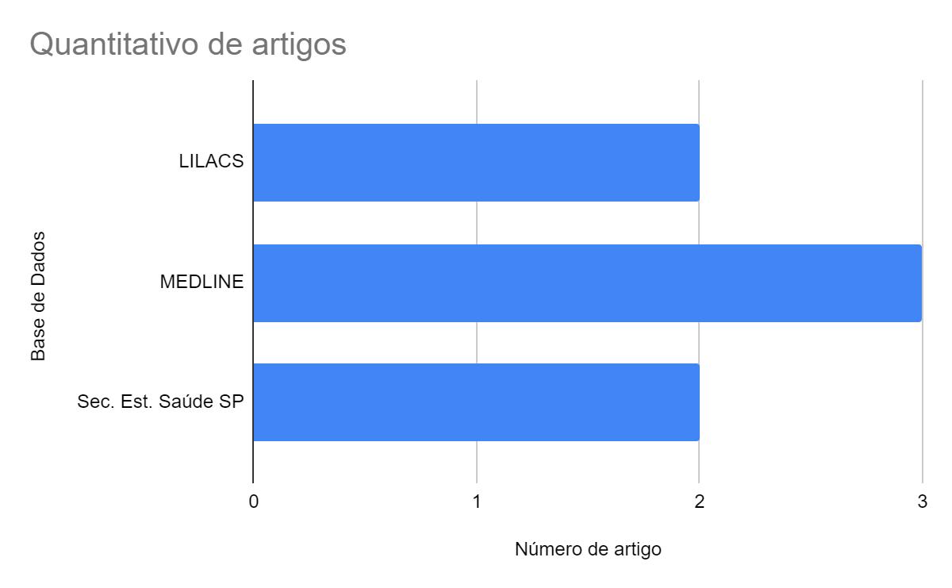

Fonte: elaborado pela autora, 2023.

Os registros das produções foram classificados por região do Brasil na qual foi realizado o estudo (FIGURA 1). 14,3% dos estudos foram realizados no Estado de Minas e do Maranhão. 28,5% dos estudos tem origem no estado da Paraíba e 42,8% dos estudos foram conduzidos no estado do Rio Grande do Sul.

Apenas os estudos publicados entre os anos de 2018 e 2023 foram considerados para o presente trabalho. 14,3% dos trabalhos foram publicados na íntegra nos anos de 2018, 2022 e 2021 e 28, 6% dos trabalhos selecionados foram divulgados nos anos de 2019 e 2020.

Figura 1 - Distribuição das publicações no Brasil segundo de realização da pesquisa, período de 2018-2023, Goiânia- GO, 2023

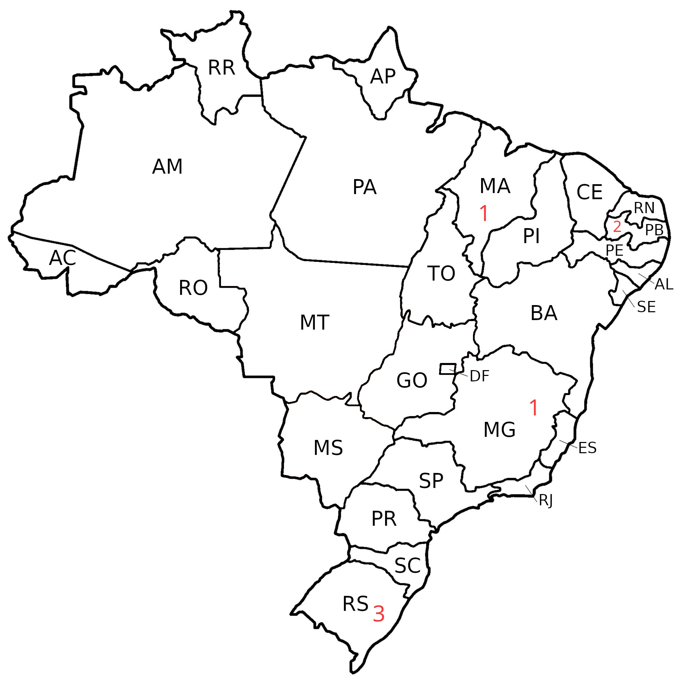

Fonte: Elaborado pela autora, 2023.

Gráfico 2- Distribuição dos estudos, segundo o ano de publicação, período de 2018-2023. Goiânia-GO, 2023.

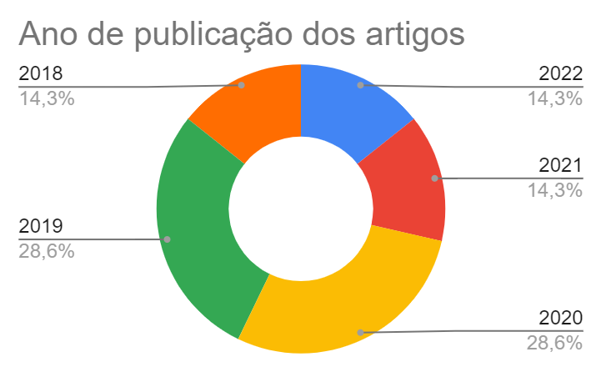

Fonte: elaborado pela autora, 2023.

Os trabalhos também foram classificados quanto ao tipo de metodologia empregada (GRÁFICO 3). Todos os trabalhos estudados possuíam o mesmo tipo de estudo, ou seja, estudo transversal.

Gráfico 3- Distribuição dos estudos, quanto ao tipo de estudo empregado, período de 2018-2023, Goiânia-GO, 2023.

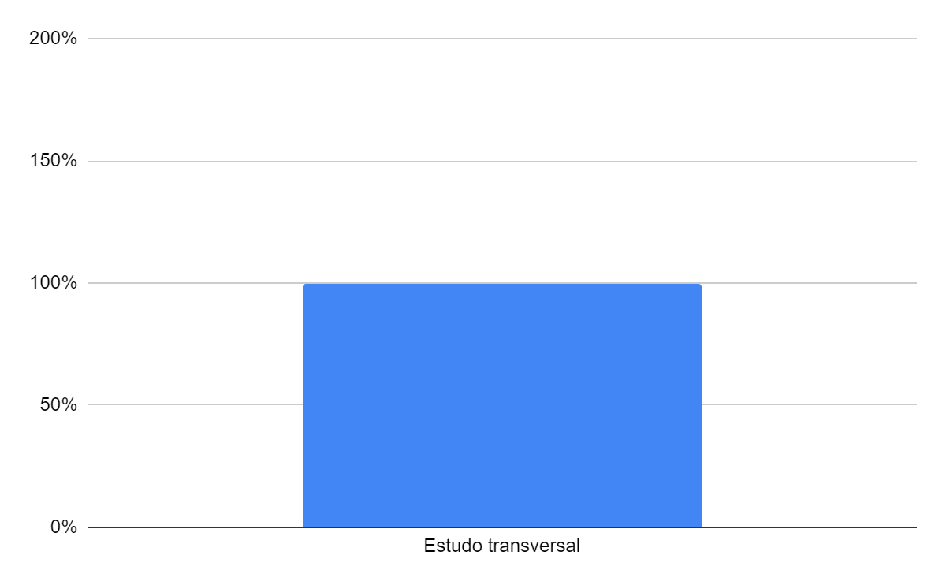

Fonte: elaborado pela autora, 2023.

## **5.2 Fatores que interferem na segurança alimentar.**

Dentre os fatores que interferem na segurança alimentar encontrados nos artigos, houve destaque para renda familiar *per capita* inferior a um salário mínimo que aparece em 25% dos artigos pesquisados, o maior percentual dentro deste tópico. O consumo inadequado de alimentos representa 20% dos artigos; escolaridade materna aparece em 15% dos artigos e estado nutricional materno; exclusão social; presença de crianças abaixo de nove anos na residência, acesso aos serviços de saúde, acesso à rede pública de esgoto; acesso ao Programa Bolsa Família aparecem em 5% dos artigos selecionados para o presente trabalho (Gráfico 4).

Gráfico 4 - Distribuição dos fatores que interferem na segurança alimentar, Goiânia-GO, 2023.

Fonte: elaborado pela autora, 2023.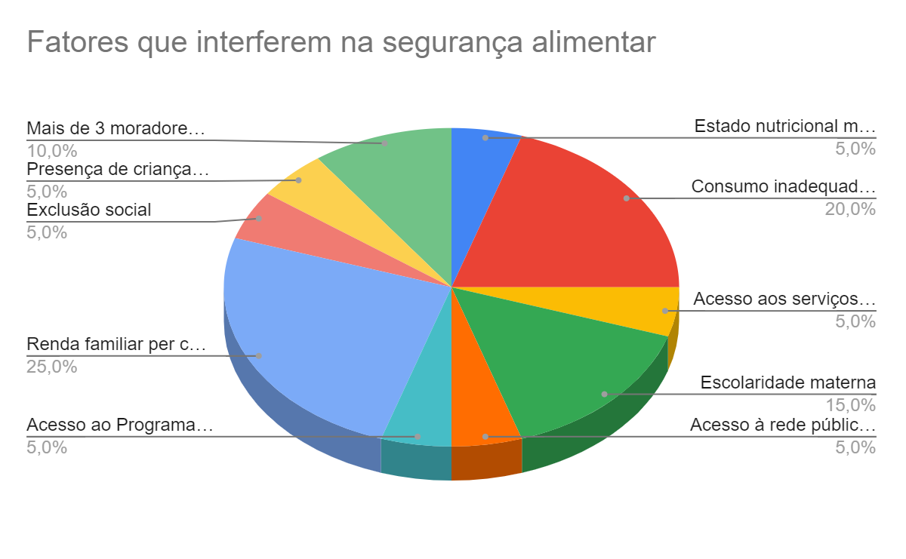

O consumo de alimentos de forma inadequada, qualitativamente e quantitativamente, apresenta impacto negativo para a saúde desde os primeiros anos de vida. Segundo a Organização Mundial da Saúde (OMS), o baixo consumo de frutas e verduras causa cerca de 2,7 milhões de mortes a cada ano, representando um fator de risco que contribui para a mortalidade por diabetes mellitus tipo 2, hipertensão arterial sistêmica e a obesidade (Santos; Cáceres; Pegolo, 2019, p. 3).

O estudo acima aponta que é importante não só consumir uma quantidade adequada de alimentos, mas consumir alimentos de qualidade nutricional importantes para a manutenção plena da saúde. Comida de qualidade são ricas em nutrientes, vitaminas, minerais e proteínas. Estes nutrientes são essenciais para que funções fisiológicas do corpo humano sejam executadas adequadamente.

A associação entre renda familiar e IA se mostra essencial para entender o perfil nutricional da população brasileira, visto que em casos de renda familiar inferior ao salário mínimo há uma grande probabilidade de que a alimentação seja afetada com comprometimento desfavorável (Rodrigues *et al.*, 2020, p. 5).

A renda familiar é um fator determinante na quantidade e qualidade dos alimentos consumidos pelo grupo familiar. Rodrigues *et al.* (2020, p.7) traz uma observação pertinente no que diz respeito aos hábitos alimentares da população brasileira. Já que, segundo estudo conduzido pelo Instituto Brasileiro de Geografia e Estatística (IBGE), em 2023, 7,9% da população brasileira está desempregada, fato que impacta negativamente na alimentação da família.

A escolaridade das mães tem grande contribuição no nível de IA das famílias, visto que quanto menor o nível de ensino, maiores são as chances de uma renda inferior à necessária, ou dificuldades para conseguir emprego, podendo haver comprometimento da renda da família e, consequentemente, de sua alimentação. Além disso, um baixo nível de escolaridade poderia acarretar menores chances de acesso à informação, muitas vezes privando essas mães do conhecimento sobre gastos com alimentação, assim como sobre as preparações adequadas das mesmas (Rodrigues *et al*., 2020, p. 9).

A escolaridade materna representa um papel essencial no que diz respeito ao acesso à informação. O acesso à informação pode representar o progresso e o empoderamento feminino frente a um mundo digitalizado, que exige cada dia mais uma participação ativa dentro da internet.

Segundo Ribeiro *et al.* (2018, p. 4) os domicílios com sete pessoas ou mais obtiveram 3,19 vezes mais chances da família estar em situação de IA. Corroborando com esse achado, Maas (2020, p. 5) aponta a relação entre a insegurança alimentar e um número maior de pessoas por domicílio.

A quantidade de pessoas com algum tipo de renda e o número de pessoas dentro da residência familiar é determinante para entender se a família está em algum nível de insegurança alimentar.

## **5.3 Ocorrência de casos de insegurança alimentar no Brasil**

Dentre os artigos pesquisados 70% se referiram à ocorrência de casos de insegurança alimentar no Brasil. Pedraza (2021, p. 3), estudando a insegurança alimentar e nutricional de famílias com crianças menores de cinco anos da Região Metropolitana de João Pessoa, apontou que nos anos de 2014, 2015 e 2016, uma a cada 10 pessoas estava em insegurança alimentar e/ou nutricional grave ou fome. Também apontou que 17,5% das famílias com crianças menores de cinco anos residem em domicílios com insegurança alimentar e nutricional moderada/grave. Considerando a insegurança alimentar das famílias, o autor verificou que 63,9% estavam com algum grau de insegurança alimentar e nutricional, principalmente nas formas moderada/grave, totalizando 44,6%, como veremos no Apêndice B.

É importante que estudos sobre insegurança alimentar sejam feitos em todas as partes do Brasil, para que as políticas públicas sejam adotadas e efetivadas. Entender o presente para propor metas para o futuro é de suma relevância.

Outro artigo, que estuda o perfil nutricional de crianças no estado do Maranhão, identificou que em 2006 3,9% e 6,7% das crianças possuíam diagnóstico de desnutrição e excesso de peso (Lopes *et al*., 2019) (APÊNDICE B).

Os dados apresentados no estudo de Lopes *et al.* (2019) são de suma importância, já que demonstram dois tipos de desafios enfrentados sobre a nutrição infantil. De um lado, temos 3,9% das crianças maranhenses com diagnóstico de desnutrição e do outro temos 6,7% das crianças nascidas no estado com diagnóstico de excesso de peso. Estes achados enfatizam a necessidade de uma profunda análise do que se come, do que se é colocado na mesa dos cidadãos brasileiros.

Segundo Maas (2020, p. 6), em 2013 no Brasil a IA atingiu 35,3% dos domicílios particulares rurais. Já no Rio Grande do Sul, dados da Pesquisa Nacional por Amostra de Domicílios de 2009 e 2013, trazem prevalências para as regiões rurais de 14,2% e 15,3%, respectivamente. O autor salienta ainda que devido à crise econômica do Brasil, ocorrida em 2015, ocasionou um aumento de 4,1 milhões de pessoas vivendo em situação de pobreza e desses, 1,4 milhão se encontram em pobreza extrema (APÊNDICE B).

Ante a realidade apresentada por Maas (2020, p. 7) faz-se necessário entender os fatores ligados ao aumento de pessoas vivendo em situação de pobreza para que se possa estabelecer estratégias para solução desse problema.

Trivelatto (2020, p. 3), estudando a (in)segurança alimentar e nutricional em famílias de agricultores fornecedores do Programa Nacional de Alimentação Escolar (PNA) concluiu que 25,9% das casas estudadas estavam com um leve grau de insegurança alimentar (APÊNDICE B). Esse estudo mostra que, mesmo produzindo alimentos, às famílias que fornecem alimentos para o PNA apresentam algum grau de insegurança alimentar, revelando uma contradição extremamente relevante para se entender como as políticas públicas brasileiras precisam ser reinventadas.

Estudo sobre a segurança alimentar e nutricional de famílias beneficiárias do Programa Bolsa Família na atenção básica relatou que de acordo com o PNAD de 2009 a prevalência média de IAN em qualquer grau é 28,5%, sendo de 9,9% para IAN moderada e grave.

Apontou, também, que a partir da pontuação alcançada na Escala Brasileira de Insegurança Alimentar domiciliar (EBIA) foram encontradas 11 famílias que estavam com segurança alimentar (10,9%); 48 famílias com insegurança alimentar leve (47,5%), 28 famílias com insegurança alimentar moderada 27,7%) e 14 famílias com insegurança alimentar grave (13,9%). Destaca-se que quatro crianças passaram algum dia sem se alimentar (4,9%) e 14 tiveram em algum momento a sensação de fome (13,7%), ambas situações presentes nos níveis mais graves de insegurança alimentar e nutricional. Outro dado de importância se refere à situação de insegurança alimentar das famílias beneficiárias do Programa Bolsa Família, que apontou que 90% delas se encontravam nessa situação (Pacheco et al, 2018) (APÊNDICE B).

O mais alarmante do estudo citado acima é o fato de 90% das famílias beneficiadas pelo Programa Bolsa Família estarem em algum grau de IA. Isso demonstra a necessidade de melhoria da assistência a essas famílias, disponibilizando informações corretas sobre, dentre outras, a alimentação adequada, o preparo e a escolha dos alimentos com a finalidade de facilitar a adoção de uma alimentação balanceada, que contribua para um crescimento infantil de qualidade. Com estes dados é importante se fazer um recorte no que se é esperado para a melhoria de vida de cada família.

## **5.4 Consequências da IA para a vida da população infantil.**

Quanto às consequências da insegurança alimentar para a vida da população infantil, 43% dos artigos pesquisados apontaram o déficit de estatura e a obesidade e 14% do material estudado indicaram o risco cardiometabólico, como veremos no Gráfico 5.

Gráfico 5 - Distribuição das consequências da Insegurança Alimentar, período de 2018 a 2022.

Fonte: elaborado pela autora, 2023.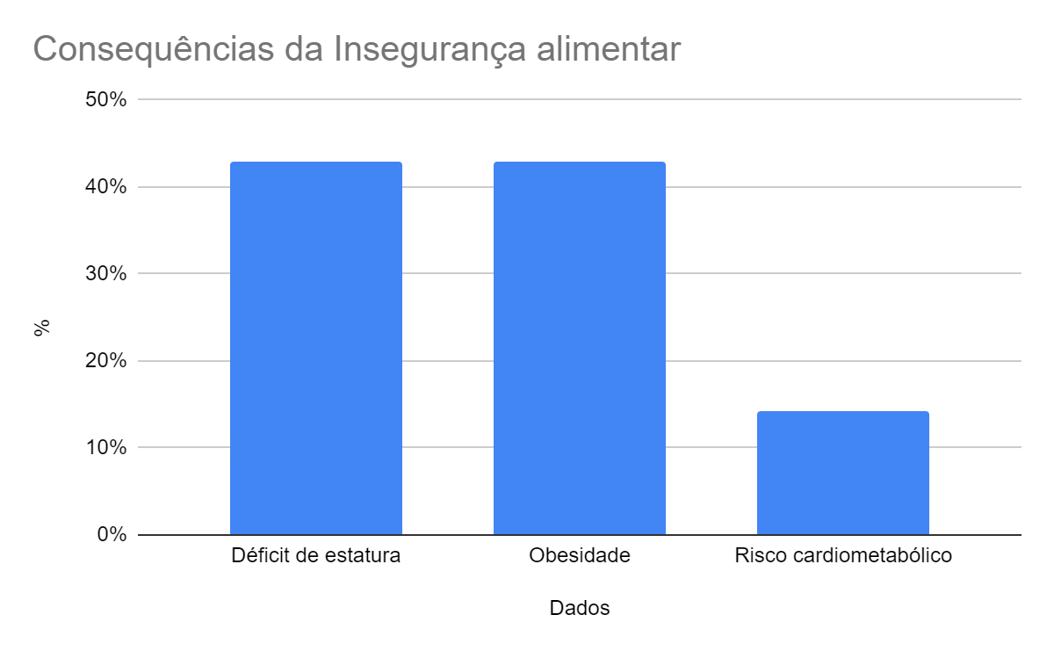

As diferentes situações de insegurança alimentar podem ser identificadas por diferentes tipos de problemas tais como: fome, consumo de alimentos de qualidade duvidosa ou prejudicial à saúde, com consequente obesidade e outras doenças associadas à má alimentação (Santana *et al*., 2021, p. 3).

Segundo Santana *et al.* (2021, p. 4) a insegurança alimentar está diretamente associada ao excesso de peso, como também a uma dieta de baixa qualidade, caracterizada pela presença de alimentos menos saudáveis com maior probabilidade de levar à deficiência de nutrientes.

Este dado destaca uma preocupação importante e complexa sobre a relação entre insegurança alimentar e saúde, especialmente no que diz respeito ao excesso de peso e à qualidade da dieta. Contrariamente à crença comum, a insegurança alimentar não está apenas ligada à desnutrição, mas também pode ser associada ao consumo inadequado de alimentos.

A constatação de que a insegurança alimentar está diretamente relacionada ao excesso de peso sugere que as comunidades em situação de vulnerabilidade podem enfrentar uma dupla carga de problemas nutricionais, abrangendo tanto a falta de acesso a alimentos saudáveis quanto à disponibilidade limitada de opções nutritivas.

A Insegurança Alimentar não causa consequências apenas no contexto do baixo peso e/ou da obesidade, mas também em fatores de risco cardiometabólicos desenvolvidos ainda no período da infância e adolescência, resistência à insulina, diabete tipo II, hipertensão arterial sistêmica, dislipidemias e inflamações (Santana *et al*., 2021, p. 5).

O dado apresentado por Santana *et al.* (2021, p.5) ressalta a amplitude das consequências da Insegurança Alimentar, indo além das manifestações imediatas como baixo peso e obesidade e penetrando nos domínios dos fatores de risco cardiometabólicos.

A constatação de que a insegurança alimentar pode contribuir para o desenvolvimento de condições como resistência à insulina, diabetes tipo II, hipertensão arterial sistêmica, dislipidemias e inflamações destaca a natureza abrangente e de longo prazo do impacto nutricional. Esses problemas de saúde, muitas vezes associados a padrões alimentares desequilibrados e falta de acesso a alimentos nutritivos, sublinham a importância crítica de abordar a insegurança alimentar como uma questão de saúde pública.

Weinreb *et al.* (2002, p. 3) ressaltam que a presença de IA pode resultar em problemas de ansiedade e estresse nas famílias. O estresse que as crianças sofrem resulta em doenças na vida adulta. Isto acontece devido às concentrações de hormônios relacionados ao estresse (cortisol, epinefrina, noradrenalina e glucagon) que aumentam quando associados à condições adversas e a hipersecreção aguda ou crônica dessas substâncias pode levar a alterações metabólicas e à inflamação.

Assim, como podem surgir doenças como a obesidade a partir da Insegurança Alimentar, pode ocorrer também o déficit do crescimento. Portanto, a insegurança alimentar é base para a ocorrência de vários tipos de problemas futuros na população infantil (Oliveira, 2020, p. 4).

## **5.5 Políticas públicas**

No que se refere às políticas públicas voltadas para o controle da insegurança alimentar foram apontados: Programa Bolsa Família, com a maior porcentagem de presença nos artigos pesquisados, 42,70%. Estratégia de Saúde da Família (ESF) presente em 28,7% dos artigos pesquisados. Programa Nacional de Alimentação Escolar (PNAE) e Estratégia Fome Zero que estão em 14,40% dos artigos pesquisados (GRÁFICO 6).

Gráfico 6 - Políticas Públicas voltadas à insegurança alimentar, Goiânia-GO, 2023.

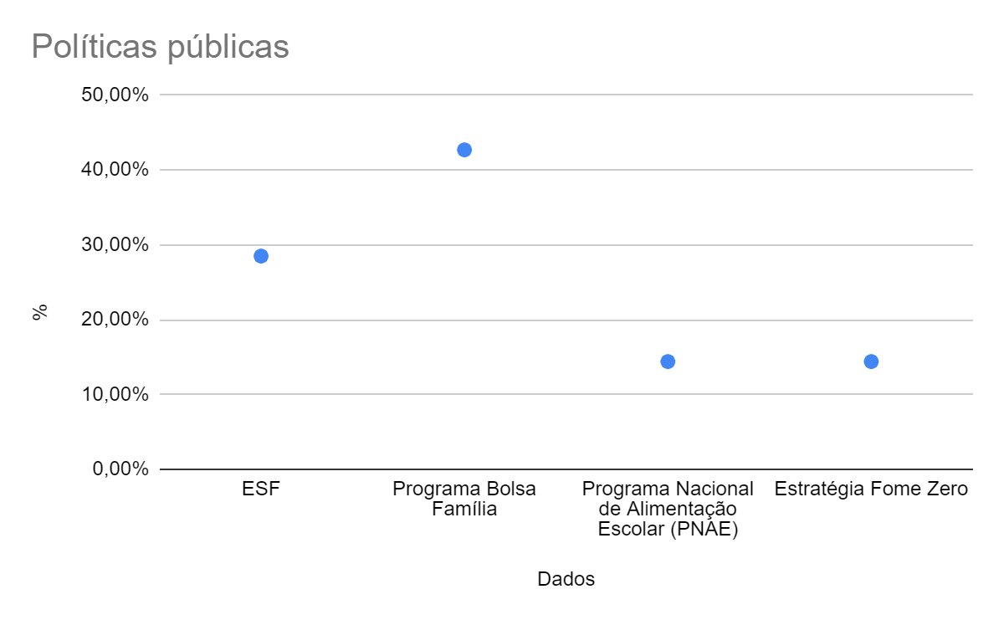

Fonte: elaborado pela autora, 2023.

As políticas públicas que visam o cuidado nutricional são essenciais para desenvolver os princípios do Sistema Único de Saúde, que são: integralidade, universalidade e equidade (Lei 8.080/1990). A Estratégia de Saúde da Família é um espaço favorecido para que ocorra o desenvolvimento de ações de cuidados nutricionais voltadas à população mais marginalizada.

A atenção básica e dentro dela a Estratégia de Saúde da Família (ESF), tem como principais características ser:

Um conjunto de ações de saúde, no âmbito individual e coletivo, que abrange a promoção e a proteção da saúde, a prevenção de agravos, o diagnóstico, o tratamento, a reabilitação, a redução de danos e a manutenção da saúde com o objetivo de desenvolver uma atenção integral que impacte na situação de saúde e autonomia das pessoas e nos determinantes e condicionantes de saúde das coletividades (Brasil, 2012, p. 54)

Essa estratégia fundamenta-se na reorganização dos serviços de saúde, priorizando o atendimento integral e centrado na família como unidade básica de cuidado. A ESF busca não apenas tratar doenças, mas também atuar de maneira proativa na promoção de hábitos saudáveis e na prevenção de agravos à saúde.

Equipes multiprofissionais, compostas por médicos, enfermeiros, agentes comunitários de saúde e outros profissionais, trabalham em estreita colaboração para oferecer assistência primária acessível e de qualidade. Ao focar na prevenção, promoção e cuidado integral, a Estratégia de Saúde da Família desempenha um papel crucial na melhoria da saúde da população brasileira.

Segundo a Lei n°14.601/2023, o Programa Bolsa Família constitui uma etapa do processo progressivo de implementação da universalização da renda básica de cidadania, estabelecida na Constituição Federal de 1988. O programa tem como objetivos: combater a fome, por meio da transferência direta de renda às famílias beneficiárias; contribuir para a interrupção do ciclo de reprodução da pobreza entre as gerações e promover o desenvolvimento e a proteção social das famílias, especialmente das crianças, dos adolescentes e dos jovens em situação de pobreza.

Segundo Rodrigues *et al*. (2020, p. 4) as famílias beneficiárias do Programa Bolsa Família (PBF) apresentaram maiores índices de IA do que famílias não beneficiadas. Talvez isso tenha ocorrido pelo fato de que, mesmo com o benefício, a renda ainda seja insuficiente para atender às necessidades básicas das famílias, como a alimentação. Tal fato foi verificado em estudo realizado por Anschau; Matsuo; Segall-Corrêa. (2012, p. 5) que evidenciou grandes proporções de IA moderada e grave em domicílios cujos moradores recebem algum Programa de Transferência de Renda (PTR), podendo se inferir que, consequentemente, outras necessidades secundárias dessas famílias podem estar sendo prejudicadas e/ou comprometidas. Embora haja casos em que famílias beneficiárias de PTR apresentem maior IA, não se deve ignorar que o auxílio de tais programas exerce relevante função na proteção social a esse grupo, principalmente ao acrescentar ou desenvolver fontes alternativas de renda.

A Lei n°11.947/2009, no Art 2°, dispõe sobre o Programa Nacional de Alimentação Escolar (PNAE), que consiste:

(...) no repasse de recursos financeiros federais para o atendimento de estudantes matriculados em todas as etapas e modalidades da educação básica nas redes municipal, distrital, estadual e federal e nas entidades qualificadas como filantrópicas ou por elas mantidas, nas escolas confessionais mantidas por entidade sem fins lucrativos e nas escolas comunitárias conveniadas com os Estados, o Distrito Federal e os Municípios (...) (Brasil, 2009)

O PNAE tem como objetivo principal contribuir para o crescimento e o desenvolvimento biopsicossocial dos estudantes matriculados na rede pública de ensino, assim como, o rendimento escolar e a formação de hábitos alimentares saudáveis. Por meio de ações de educação alimentar e nutricional, da oferta de refeições que cubram as necessidades nutricionais durante o período que os alunos estão na escola (Brasil, 2009).

O Programa Nacional de Alimentação Escolar (PNAE) desempenha um papel fundamental na promoção da segurança alimentar e nutricional de crianças e adolescentes. Além disso, ao priorizar a aquisição de alimentos da agricultura familiar, o PNAE estimula o desenvolvimento econômico local e fortalece os laços entre a produção rural e o setor educacional. Dessa forma, o PNAE vai além de um programa de alimentação escolar, atuando como uma estratégia integrada que impacta positivamente a nutrição, a educação e a economia, colaborando para o desenvolvimento integral dos estudantes brasileiros.

A Estratégia Fome Zero foi criada com o objetivo de combater a fome e as suas causas estruturais, assim como para garantir a segurança alimentar dos brasileiros. O programa foi criado em 2003, os dados da época mostravam que cerca de 44 milhões de pessoas estavam ameaçadas pela fome. Coordenada pelo Governo Federal, a iniciativa abrangia ações multifacetadas, incluindo programas de transferência de renda, apoio à agricultura familiar e medidas para fortalecer a infraestrutura de distribuição de alimentos. A Estratégia Fome Zero buscava não apenas garantir a disponibilidade física de alimentos, mas também promover o acesso equitativo a esses recursos essenciais (Brasil, 2010).

# 6. CONCLUSÕES

No que se refere aos fatores que interferem na segurança alimentar foi constatado que a renda familiar per capita inferior a um salário mínimo, o consumo inadequado de alimentos e a escolaridade materna são os maiores fatores no que levam à insegurança alimentar.

Quanto à ocorrência de casos de insegurança alimentar no Brasil, constatou-se que em 2014, 2015 e 2016, 17,5% das famílias com crianças menores de cinco anos residem em domicílios com insegurança alimentar e nutricional moderada/grave.

Dentre as principais consequências da IA para a vida da população infantil houve destaque para a ocorrência de déficit de estatura, obesidade e risco cardiometabólico. No que se refere às políticas públicas voltadas para a prevenção e controle da IA as principais encontradas no Brasil foram: Programa Bolsa Família, Estratégia de Saúde da Família (ESF), Programa Nacional de Alimentação Escolar (PNAE) e Estratégia Fome Zero.

Analisando a segurança alimentar para a vida da população infantil no Brasil, observa-se que as crianças são especialmente vulneráveis aos impactos da desnutrição e da falta de acesso a uma dieta balanceada. Portanto, políticas e programas voltados para assegurar a segurança alimentar desempenham um papel crucial na promoção do bem-estar infantil.

No contexto brasileiro, onde a diversidade socioeconômica é evidente, é imperativo adotar abordagens inclusivas que levem em consideração as disparidades regionais e econômicas. Isso implica em estratégias que visem não apenas o acesso físico aos alimentos, mas também a promoção de uma alimentação saudável e nutritiva. Iniciativas que envolvem educação nutricional, subsídios para famílias de baixa renda e o fortalecimento da produção local de alimentos podem contribuir significativamente para garantir a segurança alimentar e, consequentemente, para o desenvolvimento saudável e sustentável das crianças brasileiras.

# 7. CONSIDERAÇÕES FINAIS

A realização desta pesquisa permitiu o alcance dos objetivos propostos. Esperamos que os resultados obtidos com esta revisão da literatura possam contribuir com a população em geral ao fornecer informações de qualidade sobre as nuances das consequências da insegurança alimentar para a população infantil.

Às instituições de saúde, os resultados obtidos poderão otimizar os atendimentos feitos às crianças desnutridas que necessitem, de suplementos nutricionais, aconselhamento dietético e acompanhamento regular.

Os profissionais de saúde poderão utilizar o conhecimento produzido nesta pesquisa para esclarecer aspectos específicos relacionados ao tema em questão, proporcionando uma base sólida para a tomada de decisões.

As instituições de ensino podem se inspirar nas lacunas no conhecimento existente atualmente sobre o tema para realizar pesquisas futuras que aprofundem ainda mais a compreensão dos estudantes sobre os desafios e as consequências de uma alimentação inadequada para a população infantil.

A insegurança alimentar possui vários aspectos e cabe aos profissionais de saúde identificar sinais de insegurança alimentar durante consultas, assim como em ações no Programa Saúde nas Escolas (PSE). Outra ação pertinente é a de desenvolver indicadores específicos para identificar casos de insegurança alimentar durante a triagem no serviço de saúde. E, por fim, estabelecer relações multiprofissionais que consigam determinar protocolos claros para encaminhar os casos identificados para serviços especializados em nutrição e assistência social.

É importante ressaltar que apesar da possibilidade dos profissionais de saúde têm de melhorar sua abordagem em relação a esse tema, o problema como um todo, está diretamente relacionado com o sistema político e econômico vigente, que produz desigualdades sociais e miséria, sendo um problema de ordem maior.

.

# REFERÊNCIAS

ALPINO, Tais de Moura Ariza et al. Os impactos das mudanças climáticas na Segurança Alimentar e Nutricional: uma revisão da literatura. **Ciência & Saúde Coletiva**, v. 27, p. 273-286, 2022. Disponível em: <https://www.scielo.br/j/csc/a/Rdr4LGpjWwGfmkgxMs6pLSL/>. Acesso em: 13 ago. 2023.

ANSCHAU, Francielle Richetti; MATSUO, Tiemi; SEGALL-CORRÊA, Ana Maria. Insegurança alimentar entre beneficiários de programas de transferência de renda. **Revista de Nutrição**, v. 25, p. 177-189, 2012. Disponível em: <https://www.scielo.br/j/rn/a/kWrgBwzqgJ7VMGGjNykmfbq/>. Acesso em: 09 out. 2023.

BENTO, António. Como fazer uma revisão da literatura: Considerações teóricas e práticas. **Revista JA (Associação Académica da Universidade da Madeira)**, v. 7, n. 65, p. 42-44, 2012. Disponível em: <http://www3.uma.pt/bento/Repositorio/Revisaodaliteratura.pdf>. Acesso em: 13 set. 2023.

BERNARDES, Milena Serenini et al. (In) segurança alimentar no Brasil no pré e pós pandemia da COVID-19: reflexões e perspectivas:(In) segurança alimentar no pré e pós pandemia. **InterAmerican Journal of Medicine and Health**, v. 4, 2021. Disponível em: <https://iajmh.emnuvens.com.br/iajmh/article/view/160>. Acesso em: 03 de abr. 2023.

BLACK, Robert E. et al. Maternal and child undernutrition: global and regional exposures and health consequences. **The lancet**, v. 371, n. 9608, p. 243-260, 2008. Disponível em: <https://www.thelancet.com/journals/lancet/article/PIIS0140673607616900/fulltext>. Acesso em: 15 mai. 2023.

BOTELHO, Louise Lira Roedel; DE ALMEIDA CUNHA, Cristiano Castro; MACEDO, Marcelo. O método da revisão integrativa nos estudos organizacionais. **Gestão e sociedade**, v. 5, n. 11, p. 121-136, 2011. Disponível em: https://www.gestaoesociedade.org/gestaoesociedade/article/view/1220. Acesso em: 11 set. 2023.

BRASIL. Decreto nº 7272, de 25 de agosto de 2010. Regulamenta a lei n 11.346, de 15 de setembro de 2006, que cria o Sistema Nacional de Segurança Alimentar e Nutricional com vista a assegurar o direito humano à alimentação adequada. Brasília, DF: Diário Oficial da União 2010.

BRASIL. Ministério da Saúde. Glossário Saúde Brasil, Insegurança Alimentar e Nutricional. 2022. Disponível em: <https://www.gov.br/saude/pt-br/assuntos/saude-brasil/glossario/inseguranca-alimentar-e-nutricional>. Acesso em: 17 mar. 2023.

BRASIL. Ministério da Saúde. Política Nacional de Atenção Básica. Brasília: Ministério da Saúde, 2012. (Série E. Legislação em Saúde).

BRASIL. Ministério do Desenvolvimento Social e Combate à Fome, Fome Zero: Uma História Brasileira. 3 volumes, Brasília, 2010.

CHAPANSKI, Vanessa da Rocha et al. Insegurança alimentar e fatores sociodemográficos em crianças de São José dos Pinhais, Paraná, 2017: estudo transversal. **Epidemiologia e Serviços de Saúde**, v. 30, p. e2021032, 2021. Disponível em: <https://www.scielo.br/j/ress/a/kRXLbWwhL6XwGnthKxfDz8k/?format=html&lang=pt>. Acesso em: 06 abr. 2023.

DA SILVA OLIVEIRA, Mayara Sanay. Desigualdades de gênero e (in) segurança alimentar e nutricional: olhares a partir do conceito de justiça de gênero de Nancy Fraser. **DEMETRA: Alimentação, Nutrição & Saúde**, v. 15, p. 47218, 2020. Disponível em: <https://www.e-publicacoes.uerj.br/index.php/demetra/article/view/47218>. Acesso em: 01 nov. 2023

DE OLIVEIRA, Klébya Hellen Dantas et al. Household food insecurity and early childhood development: Systematic review and meta‐analysis. **Maternal & Child Nutrition**, v. 16, n. 3, p. e12967, 2020. Disponível em: <https://onlinelibrary.wiley.com/doi/full/10.1111/mcn.12967>. Acesso em: 08 set. 2023.

DE SABINO, Maria Manuela do Carmo. Importância educacional da leitura e estratégias para a sua promoção. **Revista iberoamericana de educación**, v. 45, n. 5, p. 1-11, 2008. Disponível em: <https://rieoei.org/historico/jano/2398Sabino.pdf>. Acesso em: 02 nov. 2023.

DE SOUZA, Maercio Mota; PEDRAZA, Dixis Figueroa; DE MENEZES, Tarciana Nobre. Nutritional status of children attended in day-care-centers and food (in) security of their families. **Ciência & Saúde Coletiva**, v. 17, n. 12, p. 3425, 2012. Disponível em: <https://www.proquest.com/openview/ec0f4214327a6b95f20bceb2fcf9ef76/1?pq-origsite=gscholar&cbl=2034998>. Acesso em: 26 out. 2023.

DELGADO, Nelson Giordano et al. Saúde Amanhã: Textos para Discussão 83: Políticas Públicas para soberania e segurança alimentar no Brasil: conquistas, desmontes e desafios para uma (re) construção. 2022. Disponível em: <https://www.arca.fiocruz.br/handle/icict/52128>. Acesso em: 05 out. 2023.

DIAS, Teresa Cristina Lyporage et al. Auditoria em enfermagem: revisão sistemática da literatura. **Revista brasileira de enfermagem**, v. 64, p. 931-937, 2011. Disponível em: <https://www.scielo.br/j/reben/a/QWDx5RgBn6kgxXcNy3QHjPC/>. Acesso em: 06 jun. 2023.

FILIPAK, Alexandra; ALEIXO, Sany Spínola. Políticas Públicas de Segurança Alimentar e Nutricional e as relações com grupos étnicos e identitários no campo: negociações e conflitos na formação de Sistemas Agroalimentares Locais. **Jornada de Estudos Agrários: territórios e movimentos sociais**, 2014. Disponível em: <https://www.marilia.unesp.br/Home/Eventos/2014/jornadadeestudosagrarios/filipak_-alexandra.pdf>. Acesso em: 18 ago. 2023.

FONSECA, Jéssica Gabriele; DRUMOND, Maria Góes. O consumo de alimentos industrializados na infância. **Revista Brasileira de Ciências da Vida**, v. 6, n. Especial, 2018. Disponível em: <http://jornalold.faculdadecienciasdavida.com.br/index.php/RBCV/article/view/768>. Acesso em: 23 out. 2023.

FUNDO DAS NAÇÕES UNIDAS PARA A INFÂNCIA. Impactos primários e secundários da COVID-19 em Crianças e Adolescentes. **IBOPE Inteligência**, 2020. Disponível em: https:// [www.unicef.org/brazil/media/9966/file/impactoscovid-criancas-adolescentes-ibope-unicef-2020.pdf](http://www.unicef.org/brazil/media/9966/file/impactoscovid-criancas-adolescentes-ibope-unicef-2020.pdf). Acesso em 07 abr. 2023.

GALINDO, Eryka et al. Efeitos da pandemia na alimentação e na situação da segurança alimentar no Brasil. **Food for Justice Working Paper Series**, n. 4. 2021. Disponível em: <https://refubium.fu-berlin.de/handle/fub188/29813.2>. Acesso em: 09 set. 2023.

KEPPLE, Anne Walleser; SEGALL-CORRÊA, Ana Maria. Conceituando e medindo segurança alimentar e nutricional. **Ciência & Saúde Coletiva**, v. 16, p. 187-199, 2011. Disponível em: <https://www.scielo.br/j/csc/a/5RKJPVxWBRqn3R5ZZC49BDz/?lang=pt>. Acesso em: 05 nov. 2023.

LIMA, Telma Cristiane Sasso de; MIOTO, Regina Célia Tamaso. Procedimentos metodológicos na construção do conhecimento científico: a pesquisa bibliográfica. **Revista katálysis**, v. 10, p. 37-45, 2007. Disponível em: <https://www.scielo.br/j/rk/a/HSF5Ns7dkTNjQVpRyvhc8RR/>. Acesso em: 12 set. 2023.

MAAS, Nathalia Matties et al. Insegurança Alimentar em famílias de área rural do extremo sul do Brasil. **Ciência & Saúde Coletiva**, v. 25, p. 2605-2614, 2020. Acesso em: <https://www.scielosp.org/article/csc/2020.v25n7/2605-2614/>. Disponível em: 22 ago. 2023.

MALUF, Renato S.; MENEZES, Francisco; VALENTE, Flávio L. Contribuição ao tema da segurança alimentar no Brasil. **Cadernos de Debate**, v. 4, n. 1, p. 66-88, 1996. Disponível em: <https://sswm.info/sites/default/files/reference_attachments/MALUF%20et%20al%20(1996).pdf>. Acesso em: 22 ago. 2023.

MALUF, Renato S.; ZIMMERMANN, Silvia A.; JOMALINIS, Emília. Emergência e evolução da Política Nacional de Segurança Alimentar e Nutricional no Brasil (2003-2015). **Estudos Sociedade e Agricultura**, v. 29, n. 3, p. 517-544, 2021. Disponível em: <https://www.redalyc.org/journal/5999/599968687002/599968687002.pdf>. Acesso em: 24 ago. 2023.

MALUF, Renato Sérgio J.; MARQUES, F.; CADERNO, S. B. **Segurança Alimentar**. Petrópolis: Vozes, 2007. Disponível em: <https://www.rep.org.br/PDF/57-8.pdf>. Acesso em: 24 ago. 2023.

MENDES, Karina Dal Sasso; SILVEIRA, Renata Cristina de Campos Pereira; GALVÃO, Cristina Maria. Revisão integrativa: método de pesquisa para a incorporação de evidências na saúde e na enfermagem. **Texto & contexto-enfermagem**, v. 17, p. 758-764, 2008. Disponível em: <https://www.scielo.br/j/tce/a/XzFkq6tjWs4wHNqNjKJLkXQ>. Acesso em: 26 ago. 2023.

MORAIS, Dayane de Castro et al. Insegurança alimentar e indicadores antropométricos, dietéticos e sociais em estudos brasileiros: uma revisão sistemática. **Ciência & Saúde Coletiva**, v. 19, p. 1475-1488, 2014. Disponível em: <https://www.scielosp.org/article/csc/2014.v19n5/1475-1488/pt/>. Acesso em: 01 set. 2023.

OLIVEIRA, Genykléa Silva de. Contribuições da compra direta da agricultura familiar para alimentação escolar sobre a Segurança Alimentar e Nutricional no Brasil. 2020. Disponível em: <https://oasisbr.ibict.br/vufind/Record/UFRN_51aa1897c57c7ce59378b884382746ed>. Acesso em: 01 dez. 2023.

PEREIRA, Marlus Henrique Queiroz et al. Segurança Alimentar e Nutricional e fatores associados em municípios baianos de diferentes portes populacionais. **Segurança Alimentar e Nutricional**, v. 26, p. e019022-e019022, 2019. Disponível em: <https://periodicos.sbu.unicamp.br/ojs/index.php/san/article/view/8653447>. Acesso em 15 set. 2023.

REDE BRASILEIRA DE PESQUISA EM SOBERANIA E SEGURANÇA ALIMENTAR (REDE PENSSAN). Vigisan: Inquérito Nacional sobre Insegurança Alimentar no Contexto da Pandemia da Covid-19 no Brasil. Rio de Janeiro: Rede Penssan, 2022. Disponível em: . Acesso em: 23 mar. de 2023.

RIBEIRO, Joelma Silveira et al. Segurança Alimentar e Nutricional: avaliação e fatores determinantes em consórcio de municípios, Bahia, Brasil. **DEMETRA: Alimentação, Nutrição & Saúde**, v. 13, n. 1, p. 83-100, 2018. Disponível em: <https://www.e-publicacoes.uerj.br/index.php/demetra/article/view/30001>. Acesso em: 16 nov. 2023.

RIBEIRO-SILVA, Rita de Cássia et al. Implicações da pandemia COVID-19 para a segurança alimentar e nutricional no Brasil. **Ciência & Saúde Coletiva**, v. 25, p. 3421-3430, 2020. Disponível em: <https://www.scielo.br/j/csc/a/mFBrPHcbPdQCPdsJYN4ncLy/?format=html>. Acesso em: 15 nov. 2023.

ROCHA, Naruna Pereira et al. Associação de insegurança alimentar e nutricional com fatores de risco cardiometabólicos na infância e adolescência: uma revisão sistemática. **Revista Paulista de Pediatria**, v. 34, p. 225-233, 2016. Disponível em: <https://www.scielo.br/j/rpp/a/VJPytvyhFNGtz59xhqF6GMt/?lang=pt>. Acesso em: 25 ago. 2023.

RODRIGUES, Alexandra Magna et al. Segurança alimentar de famílias com pré-escolares da zona rural de um município do Vale do Paraíba paulista. **DEMETRA: Alimentação, Nutrição & Saúde**, v. 15, p. 42451, 2020. Disponível em: <https://www.e-publicacoes.uerj.br/index.php/demetra/article/view/42451>. Acesso em: 11 set. 2023.

SANTANA, Danilo Dias et al. Mudanças na prevalência de excesso de peso em adolescentes residentes em área de alta vulnerabilidade a insegurança alimentar. **Ciência & Saúde Coletiva**, v. 26, p. 6189-6198, 2021. Disponível em: <https://www.scielo.br/j/csc/a/J3hXCmb6m7Xx8JjGdnMYYnj/?lang=pt>. Acesso em: 21 nov. 2023.

SANTOS, Lídia Viegas Tenório da Silva; CÁCERES, Larissa de Azevedo; PEGOLO, Giovana Eliza. Insegurança Alimentar, consumo de alimentos e estado nutricional de mulheres de Campo Grande, Mato Grosso do Sul. **Interações (Campo Grande)**, v. 20, p. 831-844, 2019. Disponível em: <https://www.scielo.br/j/inter/a/KBg9tqgptF5c3YF8tnj9y3J/?format=html&lang=pt>. Acesso em: 26 ago. 2023.

SANTOS, Taíse Gama dos et al. Tendência e fatores associados à insegurança alimentar no Brasil: 2004, 2009 e 2013. 2018. Disponível em: <https://www.repositorio.ufal.br/handle/riufal/3029>. Acesso em: 13 jun. 2023.

SILVA, Etna Kaliane Pereira da et al. Insegurança alimentar em comunidades rurais no Nordeste brasileiro: faz diferença ser quilombola?. **Cadernos de Saúde Pública**, v. 33, p. e00005716, 2017. Disponível em: <https://www.scielosp.org/article/csp/2017.v33n4/e00005716/>. Acesso em: 10 out. 2023.

TRIVELLATO, Paula Torres et al. Insegurança alimentar e nutricional em famílias do meio rural brasileiro: revisão sistemática. **Ciência & Saúde Coletiva**, v. 24, p. 865-874, 2019. Disponível em: <https://www.scielo.br/j/csc/a/N6vh5c5yMHkhTyqhJrX8bHP/>. Acesso em: 15 ago. 2023.

WEINREB, Linda et al. Hunger: its impact on children’s health and mental health. **Pediatrics**, v. 110, n. 4, p. e41-e41, 2002. Disponível em: <https://publications.aap.org/pediatrics/article-abstract/110/4/e41/64550/Hunger-Its-Impact-on-Children-s-Health-and-Mental>. Acesso em: 14 jun. 2023.

# 

# 

# APÊNDICE

|  |  |  |  |  |  |  |  |  |
| --- | --- | --- | --- | --- | --- | --- | --- | --- |
| **Artigo** | **Bases**  **de Dados/**  **Periódicos** | **Autor/ Título/Ano de publicação** | **Tipo de estudo** | **Local**  **do Estudo** | **INFORMAÇÕES REFERENTES AOS OBJETIVOS DOS ESTUDOS** | | | |
| **INSEGURANÇA ALIMENTAR NA POPULAÇÃO INFANTIL** | | | |
| **Fatores que interferem** | **Ocorrência de casos** | **Consequências da insegurança alimentar** | **Políticas públicas** |
| Nº1 | MEDLINE / Ciência & Saúde Coletiva | OLIVEIRA, Maria Mônica de et al. Fatores associados ao estado nutricional de crianças menores de cinco anos da Paraíba, Brasil. Ciência & Saúde Coletiva, v. 27, p. 711-724, 2022. | Estudo transversal | Paraíba, Brasil | - Estado nutricional materno - O peso ao nascer  - O estado de saúde e as práticas alimentares da  criança - O acesso aos serviços de saúde - Status socioeconômico | - | - Déficit de estatura - Déficit qualitativo e quantitativo da alimentação | - ESF |
| Nº2 | MEDLINE / Ciência & Saúde Coletiva | PEDRAZA, Dixis Figueroa. Insegurança alimentar e nutricional de famílias com crianças menores de cinco anos da Região Metropolitana de João Pessoa, Paraíba, Brasil. Ciência & Saúde Coletiva, v. 26, p. 1511-1520, 2021. | Estudo transversal | Região Metropolitana de João Pessoa, Paraíba, Brasil | - Ocorrência de diarreia no último mês anterior - Escolaridade materna - Domicílios que tenham rede pública de esgoto domiciliar. - Acesso ao PBF - Renda familiar per capita inferior a dois salários mínimos | - Uma a cada 10 pessoas (9,3% ou 689 milhões de pessoas), de aproximadamente 150 países, estava em insegurança alimentar e nutricional grave ou fome, segundo dados de 2014, 2015 e 2016. - 17,5% das famílias com crianças menores de cinco anos residem em domicílios com insegurança alimentar e nutricional moderada/grave - Considerando as prevalências, verifica-se que 63,9% das famílias estavam com algum grau de insegurança alimentar e nutricional, principalmente nas formas moderada/grave (44,6%). A insegurança alimentar e nutricional grave atingiu 15,0% dos domicílios | - | - Programa Bolsa Família - ESF |
| Nº3 | MEDLINE / Revista Brasileira de Epidemiologia | LOPES, Amanda Forster et al. Perfil nutricional de crianças no estado do Maranhão. Revista Brasileira de Epidemiologia, v. 22, 2019. | Estudo transversal | Maranhão. Brasil | - Exclusão social | - Em 2006, 3,9 e 6,7% das crianças maranhenses com diagnóstico de desnutrição e excesso de peso, respectivamente | - Excesso de peso infantil - Déficit de estatura. | - ESF |
| Nº4 | Sec. Est. Saúde SP / Ciência & Saúde Coletiva | MAAS, Nathalia Matties et al. Insegurança Alimentar em famílias de área rural do extremo sul do Brasil. Ciência & Saúde Coletiva, v. 25, p. 2605-2614, 2020. | Estudo transversal | Área rural do extremo sul do Brasil | - Consumo inadequado de alimentos do ponto de vista qualitativo e quantitativo - Baixa renda familiar | - IA atingiu 35,3% dos domicílios particulares rurais em 2013 no Brasil - No Rio Grande do Sul, dados da PNAD de 2009 e 2013 trazem prevalências para as regiões rurais de 14,2% e 15,3%, respectivamente - No Brasil, devido à crise econômica, em 2015,  houve um aumento de 4,1 milhões de pessoas vivendo em situação de pobreza e desses, 1,4 milhão se encontram em pobreza extrema | - | - Programa Bolsa Família |
| Nº5 | Sec. Est. Saúde SP / Revista Brasileira de Saúde Materno Infantil | BRATKOWSKI, Gabriela Rodrigues et al. Identificação de padrões alimentares por análise de componentes principais em escolares do sul do Brasil e fatores associados. Revista Brasileira de Saúde Materno Infantil, v. 20, p. 735-745, 2020. | Estudo transversal | São Leopoldo, RS | - Escolaridade materna - Renda familiar - Consumo de alimentos mais baratos e de menor qualidade - Menor consumo de alimentos mais caros, como carne, leite e derivados do leite, frutas e hortaliças. | - | - Obesidade - Risco cardiometabólico | - |
| Nº6 | LILACS / Revista de Nutrição | TRIVELLATO, Paula Torres et al. (In) segurança alimentar e nutricional em famílias de agricultores fornecedores do Programa Nacional de Alimentação Escolar. Revista de Nutrição, v. 32, 2019. | Estudo transversal | Viçosa, Minas Gerais (MG), Brasil. | - Per capita income/month lower than ½ minimum wage (p=0.049) - Presence of children under 9 years-old at home (p=0.001) - A number of household residents greater than three (p=0.043) | - 25.9% (n=7) of the households were in a mild situation of FNI | - | - Programa Nacional de Alimentação Escolar (PNAE) |
| Nº7 | LILACS / O Mundo da Saúde | PACHECO, Pauline Müller et al. Segurança alimentar e nutricional de famílias beneficiárias do Programa Bolsa Família na atenção básica. O Mundo da Saúde, v. 42, n. 2, p. 459-477, 2018. | Estudo transversal | Porto Alegre, RS, Brasil | - Pobreza - Desigualdade social - Má alimentação (fome e obesidade, por exemplo) - Consumo de alimentos prejudiciais à saúde, com preços inadequados, inclusive quando a produção ou distribuição dos alimentos é predatória ao meio ambiente ou a diversidade cultural - Escolaridade materna de até quatro anos de estudo - Alto número de pessoas que moravam no domicílio | - PNAD de 2009 revela que, no Brasil, a prevalência média de IAN em qualquer grau é 28,5%, sendo de 9,9% para IAN moderada e grave - A partir da pontuação alcançada na EBIA, foram encontradas 11 (10,9%) famílias que estavam com segurança alimentar, 48 (47,5%) com insegurança alimentar leve, 28 (27,7%) com insegurança alimentar moderada e 14 (13,9%) com insegurança alimentar grave. - Destaca-se que quatro crianças (4,9%) passaram algum dia sem se alimentar e 14 (13,7%) tiveram em algum momento a sensação de fome, ambas situações presentes nos níveis mais graves da insegurança alimentar e nutricional. - 90% das famílias do PBF encontram-se em situação de insegurança alimentar | - Déficit de estatura - Sobrepeso/obesidade | - Estratégia Fome Zero - Programa Bolsa Família  (PBF) |

